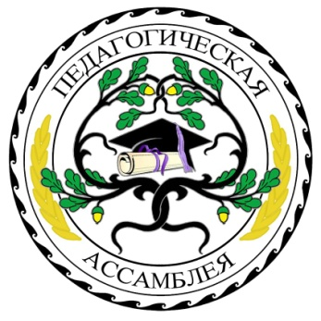
Приглашаем принять участие
во II международном фестивале профессионального мастерства

«Педагогическая ассамблея»

(25.01.2021 – 25.02.2021) и получить диплом победителя
Положение о фестивале
Работы на фестиваль принимаются в период с «25» января 2021г. по «25» февраля 2021г.
Цели и задачи фестиваля

- выявление и награждение педагогов, имеющих различные результаты и достижения в образовательной деятельности;
- предоставление участникам фестиваля возможности принять участие в мероприятии международного масштаба
Участники фестиваля
- Принять участие в Фестивале могут педагоги любых образовательных учреждений (дошкольных образовательных учреждений; средних общеобразовательных учреждений; учреждений начального, среднего и высшего профессионального образования; коррекционных образовательных учреждений; учреждений дополнительного образования детей и т.д.)
- Возраст участников не ограничен.
Требования к конкурсным работам
- На фестиваль принимаются учебные или воспитательные программы, конспекты образовательных и воспитательных мероприятий, проекты, описание образовательной технологии, дидактических учебно-методических материалов, приемов, методов и др.
- Объем работы не ограничивается. Особые требования к формату, форме, шрифту, оформлению не предъявляются. На титульном листе работы обязательно должны быть указаны ФИО автора, наименование образовательного учреждения, название работы. Количество представляемых на конкурс работ от одного автора и от одного образовательного учреждения не ограничено.
Порядок участия
- Заполните заявку на участие в фестивале.
- Оплатите оргвзнос в размере 190 рублей. Оргвзнос оплачивается за каждую работу и за каждого автора
Способы оплаты:
- Оплата на карту Сбербанка, номер карты 4276 4900 2621 3118
- Оплата на счет в Яндекс кошельке 410014315954306.
- Отправьте письмо на электронный адрес triumf.ob@yandex.ru. Письмо должно содержать заявку, копию квитанции об оплате, материалы фестиваля. Все формируется в 1 папку. Название папки ФИО участника.
Награждение

- По итогам фестиваля все участники получают именные дипломы победителя.
- Рассылка дипломов осуществляется в электронном виде на адрес электронной почты, указанный в заявке на участие в фестивале, в течение 2 рабочих дней.
Желаем удачи!

Заявка на участие во II международном фестивале профессионального мастерства
«Педагогическая ассамблея»
1 | Ф.И.О. участника
2 | Образовательное учреждение
3 | Название представленных материалов
4 | Электронный адрес, контактный телефон

Образец диплома
